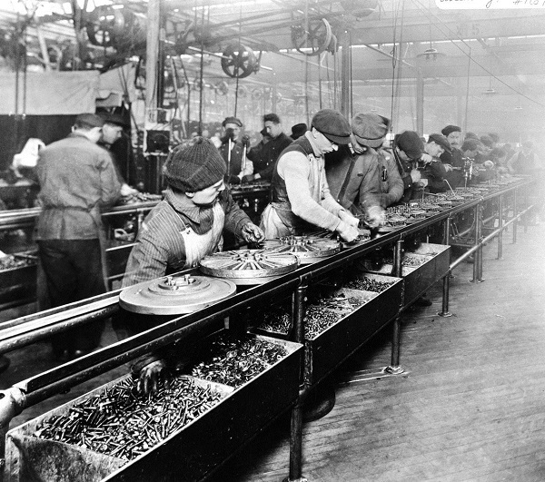
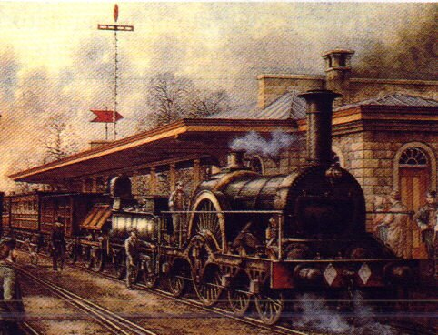
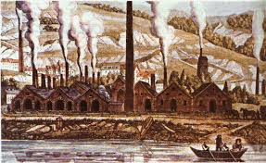
L’ETÀ DEL POSITIVISMO E DEL REALISMO

Lo straordinario progresso economico, che caratterizza l’età del Positivismo, soprattutto in campo industriale, fu reso possibile dal prodigioso aumento delle scoperte scientifiche e dallo loro applicazione alla tecnologia. La macchina a vapore venne impiegata, oltre che nella tradizionale industria tessile, nello sfruttamento delle miniere, rendendo possibile l’industria mineraria (con l’estrazione del carbone) e la siderurgia (industria pesante), che richiedeva sempre maggiori quantitativi di ferro, di ghisa, di acciaio per la realizzazione delle vie di comunicazione (strade ferrate). In quegli anni prese anche avvio l’industria chimica, destinata a un’espansione inarrestabile per tutto il corso del secolo e oltre. Già intorno al 1850 le città erano tutte illuminate con il gas e il telegrafo consentiva comunicazioni a distanza pochi decenni prima inimmaginabili. Il quadro complessivo offerto dall’Europa è quello di un cammino trionfale aperto come non mai verso il benessere, grazie alle possibilità sempre maggiori che consentono all’uomo di sfruttare a suo vantaggio l’ambiente e la natura. Questa situazione non riguarda però la Russia, ancora arcaicamente agraria, e l’Italia, anch’essa attardata per le sue condizioni storico-politiche di dipendenza.
I rapporti sociali

Le condizioni di vita vanno migliorando anche per le classi tradizionalmente povere, in particolare per la classe operaia, che ottiene miglioramenti salariali e normativi: così la borghesia imprenditoriale, proprietaria dei mezzi di produzione (cioè delle industrie) e capitalista (cioè quella classe che disponeva dei capitali necessari per la produzione) può apparire come la classe portante dello sviluppo della società, garante del benessere e del progresso. Dietro questa immagine fiduciosa (Leopardi già aveva parlato sarcasticamente delle “magnifiche sorti e progressive” dell’uomo!) si va configurando la questione sociale, cioè la presa di coscienza della classe operaia (il proletariato). Una tappa fondamentale di questa presa di coscienza dei propri diritti da parte del proletariato è la costituzione della Prima Associazione dei Lavoratori, avvenuta a Londra nel 1864, nota con il nome di Prima Internazionale. L’evento era stato supportato da Karl Marx, che assieme a Engels, aveva nel 1848 pubblicato il Manifesto del partito comunista. A Marx si contrappose il russo M. Bakunin, il maggior teorico dell’anarchismo, dottrina volta anch’essa all’abbattimento delle classi, ma a partire dai contadini, che ebbe particolarmente fortuna nei paesi industrialmente più arretrati, come appunto la Russia, ma anche l’Italia.
In quegli stessi anni la questione sociale cominciò a essere affrontata anche nel mondo cattolico (in Francia e in Germania, in particolare) soprattutto con iniziative di tipo assistenziale a favore della classe operaia (azioni che derivavano da dottrine che non mettevano in discussione l’assetto classista della società).

Il pensiero che caratterizza quest’epoca è il Positivismo, nato nella prima metà dell’Ottocento in Francia a opera di A. Comte e poi diffusosi in tutta Europa. L’aggettivo positivo (in francese positif) allude espressamente alla necessità di prendere in esame i fatti e di analizzarli alla luce della scienza. La filosofia positivistica esprime il tentativo di capire il mondo a partire unicamente dalla scienza e dall’uomo che la costruisce. In senso lato, il Positivismo è, oltre una filosofia, un atteggiamento mentale diffuso della classe borghese “arrivata” al suo massimo grado di sviluppo. Il Positivismo riconosce alla scienza la capacità di guidare le sorti degli uomini verso il progresso e di costituire una società “ordinata” in cui ci siano benessere e giustizia. È quindi un’ideologia ottimistica e progressista e proprio per il suo ottimismo di fondo e per il primato che concede alla ragione, il Positivismo è avvicinabile all’Illuminismo.
Il pensiero

La vera e grande novità del pensiero positivistico è costituita dal tentativo di applicare i principi e i metodi delle scienze sperimentali allo studio della società e dell’uomo, che vanno quindi studiati in modo scientifico come se si trattasse di un organismo naturale.
L’applicazione di quegli stessi principi e metodi alla storia naturale porta poi alla teoria evoluzionistica di Charles Darwin (L’origine delle specie, 1859 e, soprattutto, L’origine dell’uomo, 1871). All’interno di questa analisi Darwin definisce quelle che sono le leggi dell’evoluzione naturale: l’adattamento all’ambiente e la selezione naturale nella lotta per la sopravvivenza. La sua teoria suscitò subito un enorme interesse ma anche polemiche e violente opposizioni. Infatti, oltre che sovvertire le idee correnti (e avallate dalla Chiesa) circa la creazione del mondo e degli esseri viventi, Darwin avanzava l’ipotesi, ritenuta scandalosa e offensiva, che l’uomo discendesse da animali ritenuti inferiori nella scala evolutiva.
Infine il filosofo e critico letterario Hippolyte Taine estende la concezione positivistica all’estetica, affermando, in aperta contrapposizione con il Romanticismo, il quale esalta la libera individualità del “genio creatore”, che l’opera d’arte è il risultato di tre fattori: le predisposizioni ereditarie dell’artista (race), il momento storico in cui l’opera nasce (moment) e l’ambiente sociale e politico (milieu). L’uomo, infatti, per Taine, è il risultato di tre elementi, "race, milieu, moment”, che "lo determinano nei suoi tratti psicologici e ne generano il comportamento, sicché anche la virtù e il vizio non sono che corpi compositi, scindibili, come lo zucchero e il vetriolo, negli elementi semplici che li costituiscono" (determinismo).

La realizzazione a livello letterario del Positivismo in Europa prende il nome di Naturalismo. Esso nacque in Francia, dove ebbe i suoi principali rappresentanti nei fratelli Goncourt, in Maupassant, Flaubert e Zola.
La letteratura in Francia e in Europa:
il Naturalismo

Zola fu il maggiore teorico del movimento e ne fissò i principi nella teoria del romanzo sperimentale, prendendo a prestito dalla scienza, in particolare dalla medicina, il metodo dell’osservazione diretta, contro la letteratura costruita “a tavolino”. Egli sintetizzò così i principi della poetica naturalistica:
- identificazione dell’esperienza letteraria con l’esperienza di laboratorio, nella quale riprodurre l’esperienza vissuta;
- rispetto delle leggi scientifiche che reggono la società, prima di tutto quella dell’ereditarietà e del condizionamento ambientale;
- pagina scritta come documento oggettivo (tranche de vie), nel quale non deve apparire la soggettività dell’autore.

Lo stesso Zola definisce il naturalismo come un “ritorno alla natura” (da cui il nome), cioè alla realtà, dopo il predominio dell’idea e dell’idealità nell’età romantica. Questo ritorno alla realtà si traduce anche in un’attenzione nei confronti degli aspetti meno splendenti della realtà: le condizioni di vita della plebe parigina, degli operai, dei minatori, il degrado della città industriale, etc.
Ma accanto all’atteggiamento volto a mettere in luce gli aspetti negativi della società, vi è anche nello scrittore naturalista la volontà di mutarla e la coscienza che sia possibile farlo.

Il Verismo è la versione italiana del Naturalismo, tradotta nei termini di una realtà storica assai diversa, per due motivi fondamentali:
La letteratura in Italia:
il Verismo

- perché nella seconda metà dell’Ottocento in Italia la rivoluzione industriale è solo agli inizi;
- perché dopo l’Unità emergono in modo clamoroso i profondi nodi sociali lasciati irrisolti dal Risorgimento.
La stessa filosofia positivistica ebbe in Italia un’eco secondaria in pensatori come Ardigò e soprattutto Lombroso, il fondatore dell’antropologia criminale, la scienza che, a partire dai principi genetici e somatici del Positivismo, studia l’uomo-delinquente nelle sue predisposizioni e nelle sue manifestazioni.
Al rinnovamento profondo degli schemi letterari promosso dal Verismo fanno capo Luigi Capuana e Giovanni Verga. Centro di diffusione del movimento è Milano, dove più si avvertono i contrasti derivati dalle trasformazioni economiche, ma gli scrittori veristi sono invece meridionali, proprio perché attraverso il contatto tra Nord (società sviluppata, lusso, sperpero) e Sud (società arretrata, legata ai bisogni elementari) emerge la consapevolezza di uno dei maggiori problemi dello Stato unitario: il problema socio-economico e culturale del Sud, definito “questione meridionale”.
L’esperienza verista si oppone quindi a una letteratura sentimentale tipica del tardo Romanticismo, lontana dal “reale”, smitizza i valori risorgimentali (libertà-giustizia-prosperità) non attuati nel paese reale; scopre l’esistenza di classi nuove che si affacciano nella società.
Complessivamente il Verismo italiano assume due caratteri specifici rispetto al Naturalismo francese ed europeo:
- regionalismo: le contraddizioni nazionali si evidenziano soprattutto nel Sud, e nel Sud è ambientata la produzione verista;
- pessimismo: la società italiana è molto arretrata rispetto a quella francese o a quella europea (è essenzialmente una società agraria) e quindi l’ottimismo e la fede nel progresso, garantito per tutti, non sono credibili.
Il maggior teorico del Verismo è Luigi Capuana (1839-1915), coetaneo e conterraneo di Giovanni Verga, che fissa i principi teorici del movimento in tre punti fondamentali:
1) occorre scrivere, ritraendo la vita direttamente dal vero. La pagina letteraria deve essere un documento umano;
2) la rappresentazione della realtà non deve essere fatta dall’esterno, in maniera solo fotografica: essa deve operare una ricostruzione dall’interno, scientificamente vera, e deve essere ottenuta ricostruendo i fatti secondo il loro processo genetico, secondo le leggi naturali e sociali che presiedono al loro svolgimento. La scientificità dell’opera richiede anche l’impersonalità (non deve trasparire la presenza dell’autore: Verga dirà infatti a tal proposito che “l’opera d’arte sembrerà essersi fatta da sé”.
3) la lingua e lo stile devono essere aderenti ai fatti, senza fronzoli retorici o orpelli letterari: una lingua sobria, asciutta, “espressione sostanzialmente obiettiva del mondo rappresentato”. Quindi deve comprendere anche elementi dialettali come documenti ineliminabili della situazione descritta.
Anche nel campo delle arti figurative il 1848 segnò una svolta fondamentale il Francia: si abbandonò il sentimentalismo tardo-romantico e trionfò il Realismo, rappresentato soprattutto dall’opera di Courbet.
Le arti figurative

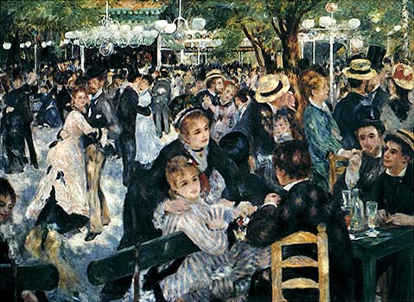
A Courbet guardarono negli anni seguenti quei pittori che, facendo propria la lezione del Naturalismo, si proposero di ritrarre direttamente dal vero la realtà. Nacque così un nuovo tipo di pittura, tutto impostato sul gioco della luce e dei colori, che danno vita alla realtà. Questa pittura prese il nome di Impressionismo. I maggiori rappresentanti furono Monet, Manet, Degas,Renoir. Essi predilessero i temi della vita urbana e borghese. Praticarono la pittura con il cavalletto “all’aria aperta” (en plein air).

Auguste Renoir, Bal au Moulin de la Galette, 1876

